淡江時報 第 683 期
參訪台塑 秘書出動
學校要聞
【記者陳維信淡水校園報導】本校各單位秘書於上週四（21日）下午參訪台塑集團總管理處。圖為台塑總管理處主任特別助理張清添，藉由簡報分享台塑在資訊化轉型與提升行政效率、績效管理經驗，並介紹台塑組織。（攝影�王文彥）
2010/09/27

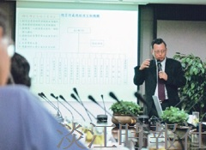
（攝影�王文彥）

